Bộ Giáo Dục Và Đào Tạo
Trường Đại Học Ngoại Ngữ - Tin Học Thành Phố Hồ Chí Minh
Khoa Công Nghệ Thông Tin



MÔN HỌC: KIỂM THỬ PHẦN MỀM
ĐỀ TÀI: KIỂM THỬ PHẦN MỀM ỨNG DỤNG ĐẶT BÀN ĂN, MÓN ĂN

Giáo Viên Hướng Dẫn:Ths. Tiếu Phùng Mai Sương Thành Viên:
Nguyễn Văn Đức Tính 19DH110978
Lê Quốc Hưng 19DH111234
Huỳnh Vĩnh Đạt 19DH111132

Tp. Hồ chí minh, Ngày 16 tháng 6 năm 2022
Nhận xét của giảng viên

Giảng viên 01

Giảng viên 02

LỜI CẢM ƠN
Đầu tiên cho chúng em xin trân trọng gửi lời cảm ơn chân thành và sự kính trọng tới – Quý Thầy, Cô ngành Công nghệ thông tin Trường Đại học Ngoại ngữ - Tin học TP.HCM, và đặc biệt là giáo viên hướng dẫn cô Tiểu Phùng Mai Sương đã tận tình hướng dẫn, chỉ bảo em trong suốt quá trình thực hiện luận văn này.
Do kiến thức còn hạn hẹp nên không tránh khỏi những thiếu sót trong cách hiểu, lỗi trình bày. Em rất mong nhận được sự đóng góp ý kiến của quý thầy cô và Ban lãnh đạo, các anh chị trong công ty để báo cáo tốt nghiệp đạt được kết quả tốt hơn.

Em xin chân thành cảm ơn!

MỤC LỤC
I. GIỚI THIỆU CHUNG 8
II.LÝ THUYẾT 10
Chương I: Kiểm thử phần mềm 10
Chương II: Bug Tracking 10
1.Giới thiệu sơ lược về bug tracking 10
2.Giới thiệu bug tracking của nhóm 10
Chương III: Kiểm thử hệ thống 21
1. Xác định mục tiêu, các chuẩn chất lượng cần đạt của hệ thống 21
2. Phạm vi kiểm thử của hệ thống 23
3. Thiết kế test case/ test checklist 23
ID 23
Test Descriptions 23
Conditions To Start 23
Steps 23
Data Test 23
Acceptance Criteria 23
4. Thực thi kiểm thử trên các releases và báo cáo bug list 23
Chương IV: Kết luận 24
Chương V: Tài liệu tham khảo 25

DANH MỤC HÌNH ẢNH
Hình 1 Trang Download Redmine 12
Hình 2 Giao diện Setup 13
Hình 3 Giao diện setup 14
Hình 4 Giao diện Setup 15
Hình 5 Giao diện Setup tài khoản Admin 16
Hình 6 Giao diện Setup 17
Hình 7 Giao diện setup 18
Hình 8 Giao diện đang Install 19
Hình 9 Giao diện sau khi Install xong 20
Hình 10 Giao diện đăng nhập 20
Hình 11: Chọn dự án bao cáo lỗi 21
Hình 12 Giao diện ghi bug 21
Hình 13 List bug 23
Hình 14 List bug next 24

DANH MỤC BẢNG BIỂU
Bảng 1 Thiết kế test case 23
bảng 2 Bảng phân công công việc 25

I. GIỚI THIỆU CHUNG
Testing, hay còn gọi là kiểm thử phần mềm, là một công việc vô cùng quan trọng trong chu kỳ phát triển phần mềm.
Công việc thường ngày của một Tester sẽ bao gồm:
- Nhận yêu cầu của khách hàng và phân tích yêu cầu
- Lập kế hoạch kiểm thử
- Thiết kế Test Case
- Tiến hành các Test Case
- Báo cáo lỗi, báo cáo kết quả kiểm thử
Ngày nay, với sự phát triển của các nền tảng thiết bị khác nhau như web, di động, thiết bị IoT, Cloud, một sản phẩm phải hoạt động trên nhiều nền tảng khác nhau hay phải tương thích với các sản phẩm khác là một yêu cầu bắt buộc và từ đó đặt ra nhiều thách thức cho các nhà sản xuất, phát triển phần mềm. Lúc này vai trò của kiểm thử là thực sự cần thiết nói giúp xác nhận yêu cầu, giúp đánh giá sản phẩm, tìm lỗi, ngăn ngừa lỗi…
Nhu cầu của nghề tester rất cao tuy nhiên hầu hết sinh viên theo học ngành Công nghệ thông tin đều mong muốn làm nghề lập trình viên chứ không phải là nghề Tester. Nhiều công ty phần mềm đang lao đao tuyển dụng nhân lực cho nghề Tester điều này chứng tỏ Tester đang là một nghề khát nhân lực. Tại các công ty phần mềm nước ngoài trung bình cứ 1 lập trình viên cần phải có tới 4 Tester, tuy nhiên ở Việt Nam tỷ lệ này lại ngược lại, với 5 lập trình viên thì mới có 1 tester. Chính sự mất cân đối này đã mở ra một nhu cầu vô cùng lớn cho nghề Tester trong tương lai.

II.LÝ THUYẾT

Chương I: Kiểm thử phần mềm
Kiểm thử phần mềm là phương pháp kiểm tra xem sản phẩm phần mềm đó trên thực tế có phù hợp với các yêu cầu đã đặt ra hay không, và đảm bảo rằng không có lỗi hay khiếm khuyết. Nó bao gồm việc kiểm tra, phân tích, quan sát và đánh giá các khía cạnh khác nhau của sản phẩm. Người kiểm thử phần mềm (Tester) sử dụng kết hợp các công cụ thủ công và tự động. Sau khi tiến hành kiểm thử, Tester báo cáo kết quả cho team phát triển. Mục đích là xác định các lỗi, khiếm khuyết hoặc các yêu cầu còn thiếu so với yêu cầu thực tế. Để biết rõ hơn về kiểm thử phần mềm nhóm em bắt đầu tiến hành kiểm thử trên đề tài ứng dụng đặt bàn.

Chương II: Bug Tracking

1.Giới thiệu sơ lược về bug tracking
Bug tracking là một quá trình được sử dụng bởi các nhân viên đảm bảo chất lượng và lập trình viên để theo dõi các vấn đề phần mềm và độ phân giải. Một hệ thống theo dõi lỗi thường đưa ra để lưu trữ thông tin về lỗi đã thông báo. Đây là loại sự cố hệ thống theo dõi cung cấp một cái nhìn tổng quan tập trung rõ ràng về yêu cầu phát triển và các quốc gia tương ứng của họ.

2.Giới thiệu bug tracking của nhóm

2.1 Tool Bug Tracking sử dụng: REDMIND
Khái niệm:

- Redmine là một công cụ được tạo ra nhằm mục đích theo dõi các vấn đề xảy ra của một dự án và quản lý dự án (project management). Redmine hoạt động trên web miễn phí và mã nguồn mở để người dùng dễ dàng sử dụng.
- Redmine có vai trò trong việc quản lý các vấn đề như nhiệm vụ, lỗi và yêu cầu hỗ trợ. Thông qua việc sử dụng phần mềm quản lý dự án sẽ dễ dàng hơn cho bạn trong việc báo cáo kết quả hàng ngày với các bộ phần có chức trách cao hơn trong doanh nghiệp, …
Chức năng:
- Cho phép việc theo dõi nhiều dự án cùng một lúc
- Hỗ trợ cho việc kiểm soát về truy cập với vai trò linh hoạt
- Theo dõi các vấn đề của dự án
- Tạo biểu đồ
- Quản lý các dữ liệu như: Tin tức, tài liệu, tập tin có liên quan đến dự án
- Cho phép truy cập dữ liệu web và gửi thông báo về email của bạn
- Hỗ trợ việc quản lý cho các dự án, và diễn đàn cho mỗi dự án đó
- Cho phép người dùng theo dõi được thời gian một cách đơn giản
- Bạn có thể tùy chỉnh cho các vấn đề của dự án và mực thời gian của dự án cũng như người dùng

2.2 Cách cài đặt và sử dụng tool REMIND
Bước 1: Truy cập vào đường dẫn sau đây (https://bitnami.com/stack/redmine/installer). Để tải REDMINE về máy
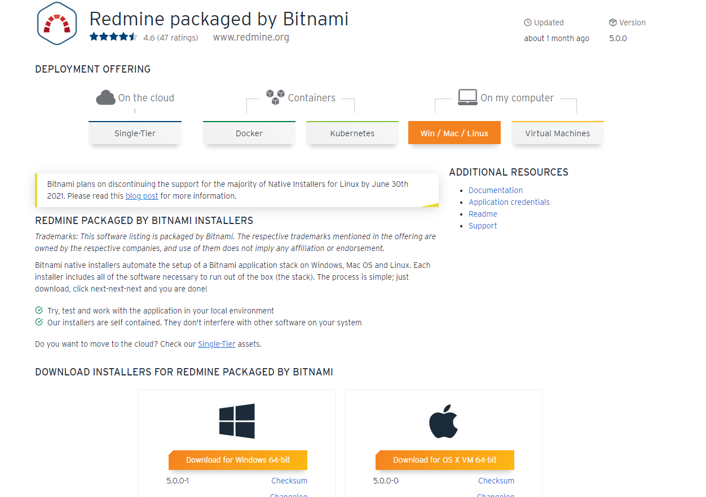
Hình 1 Trang Download Redmine
Bước 2: Sau khi tải xong chúng ta Setup lên, ở hình dưới chúng ta chọn next
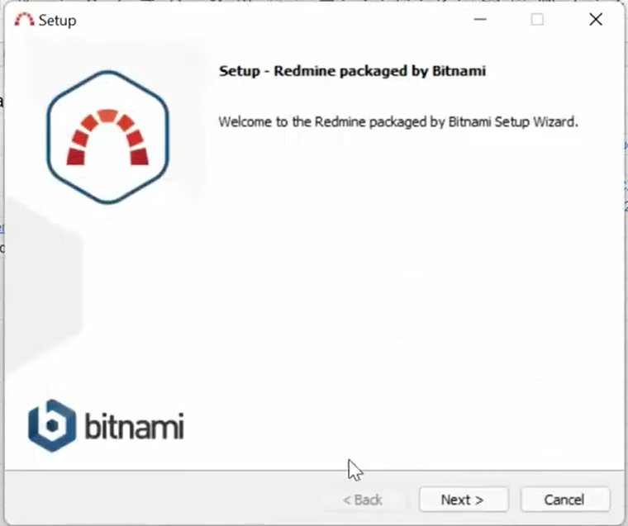
Hình 2 Giao diện Setup
Bước 3: tiếp tục chọn next
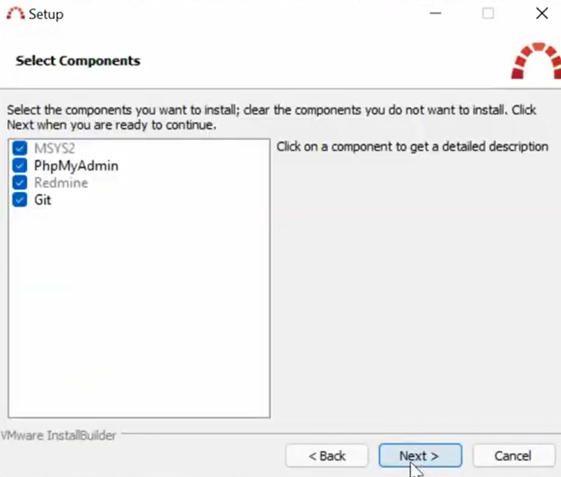
Hình 3 Giao diện setup
Bước 4: chọn nơi lưu, có thể để mặc định
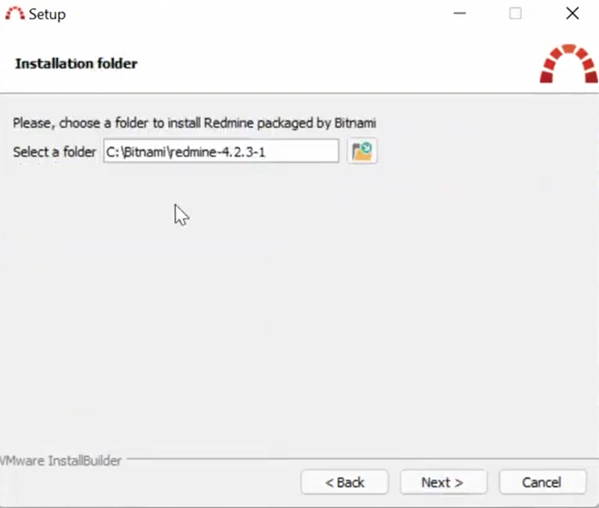
Hình 4 Giao diện Setup
Bước 5: Setup tài khoản Admin
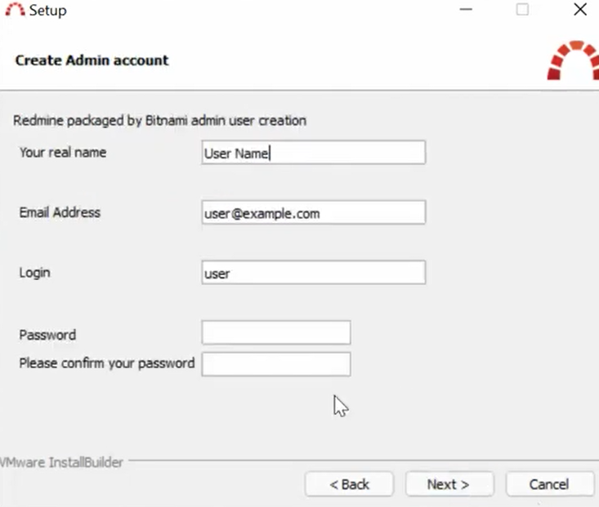
Hình 5 Giao diện Setup tài khoản Admin
Bước 6: Chọn ngôn ngữ, sau đó nhấn Next
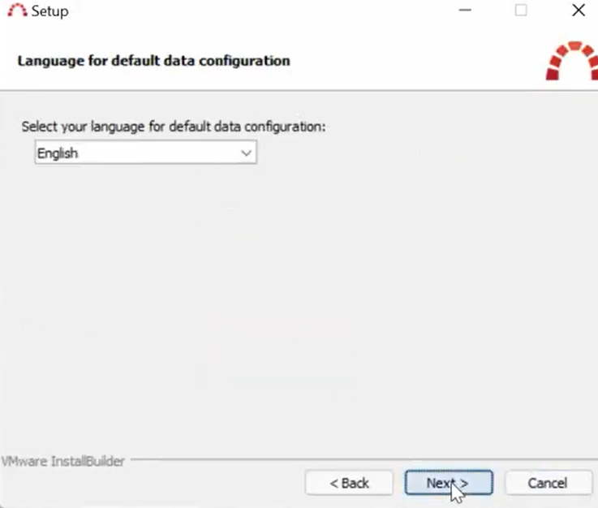
Hình 6 Giao diện Setup
Bước 7: Cấu hình Gmail khi có sự thay đổi gì đó, có thể bỏ qua, chọn Next
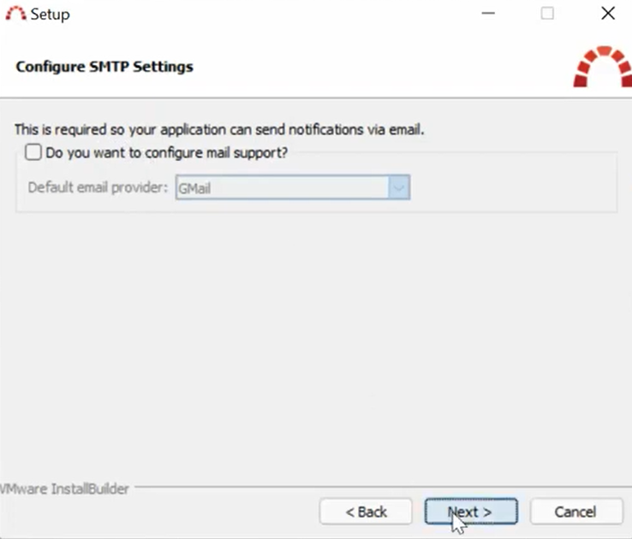
Hình 7 Giao diện setup
Bước 8: Đợi setup
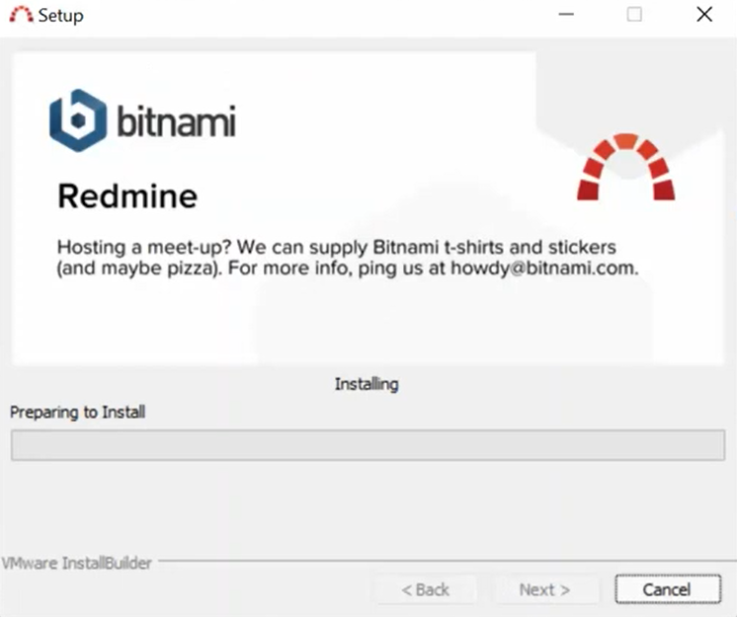
Hình 8 Giao diện đang Install
Bước 9: Sau khi Install xong, mình sẽ link http://127.0.0.1/ Sau đó nhấn Access REMIND
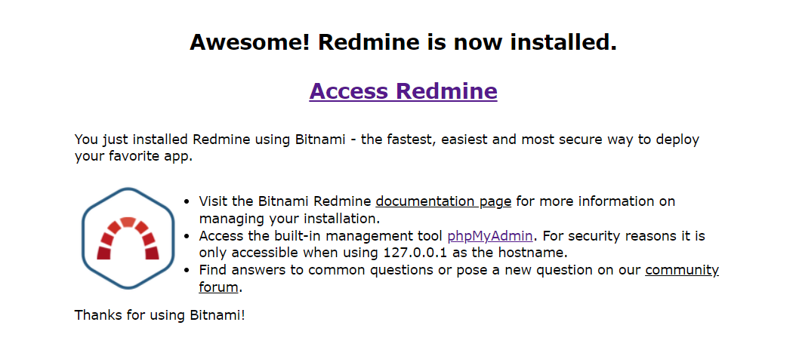
Hình 9 Giao diện sau khi Install xong

2.3 Tạo báo cáo lỗi trong Bugzilla
Bước 1: Đăng nhập
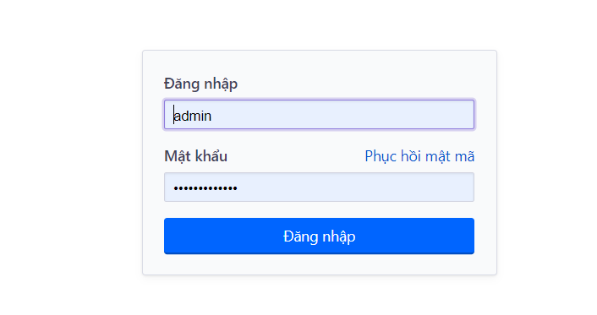
Hình 10 Giao diện đăng nhập
Bước 2: Chọn dự án báo cáo lỗi
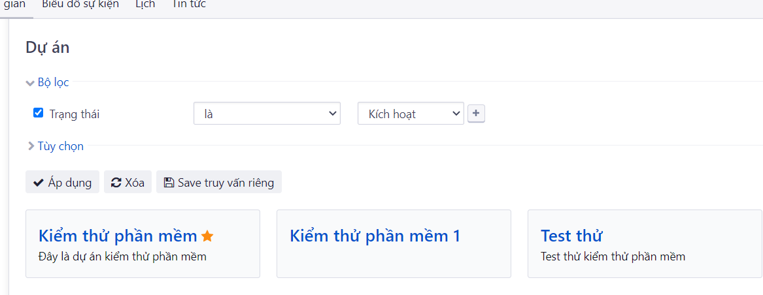
Hình 11: Chọn dự án bao cáo lỗi
Bước 3: Điền các thông tin vào các trường và nhấn tạo
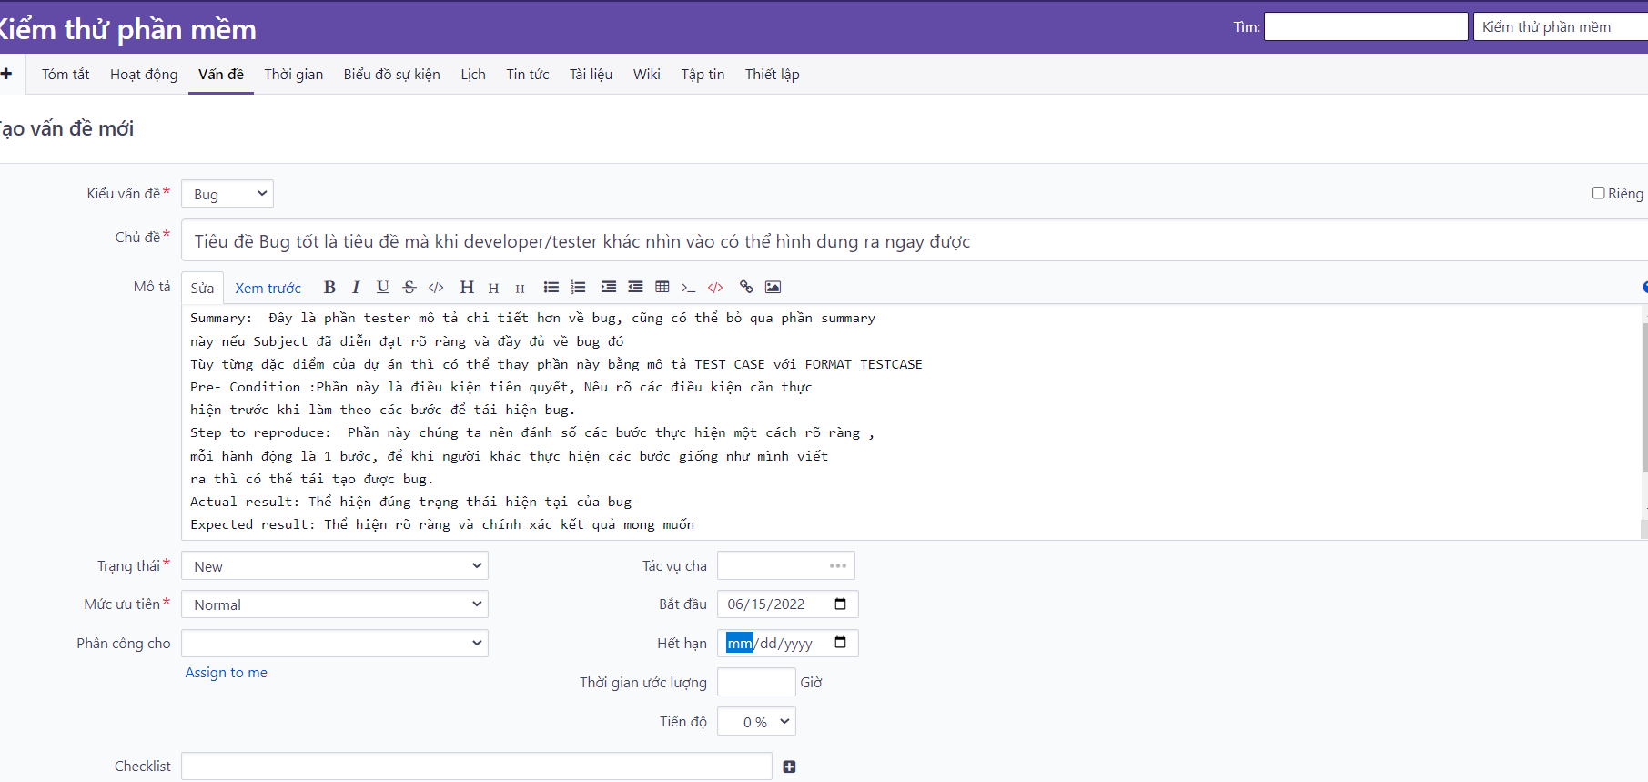
Hình 12 Giao diện ghi bug

Chương III: Kiểm thử hệ thống

1. Xác định mục tiêu, các chuẩn chất lượng cần đạt của hệ thống
Mục tiêu: Hiểu được dự án hoạt động ra sao, tìm và báo cáo các lỗi để cải thiện ứng dụng
Chuẩn chất lượng cần đạt: Đạt được chuẩn ISO-9126 trong đó:
Về Function:
- Phù hợp với môi trường sử dụng
- Hoạt động đúng như dự định
- Bảo mật tốt
- Tốc độ giao tiếp giữa client với data nhanh
Về Reliability
- Có tính phát triển
- Có tính hồi phục
- Chống chịu được lỗi
Về Usability
- Dễ hiểu
- Dễ học và hướng dẫn
- Dễ sử dụng
Về Efficiency
- Thời gian hoạt động tốt
- Tài nguyên sử dụng cao
Về Maintainability
- Dễ phân tích
- Dễ thay đổi
- Tính ổn định cao
- Dễ kiểm tra
Về Portability
- Install hoặc deploy dễ dàng
- Có thể thay đổi dễ dàng
- Tính thích nghi cao
- Phù hợp môi trường khác

2. Phạm vi kiểm thử của hệ thống
Phạm vi kiểm thử sẽ là kiểm thử hộp đen

3. Thiết kế test case/ test checklist
ID | Test Descriptions | Conditions To Start | Steps | Data Test | Acceptance Criteria
Bảng 1 Thiết kế test case

4. Thực thi kiểm thử trên các releases và báo cáo bug list
Bug list:
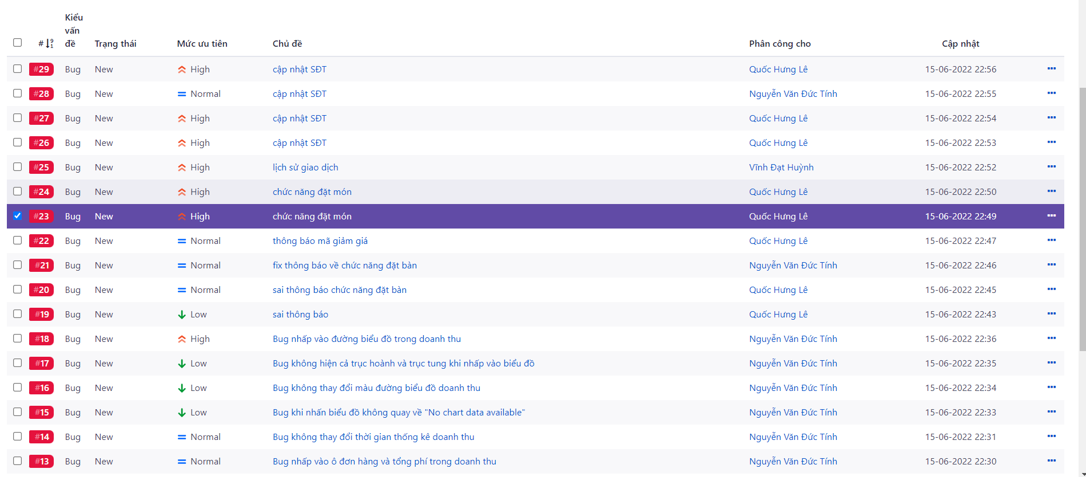
Hình 13 List bug
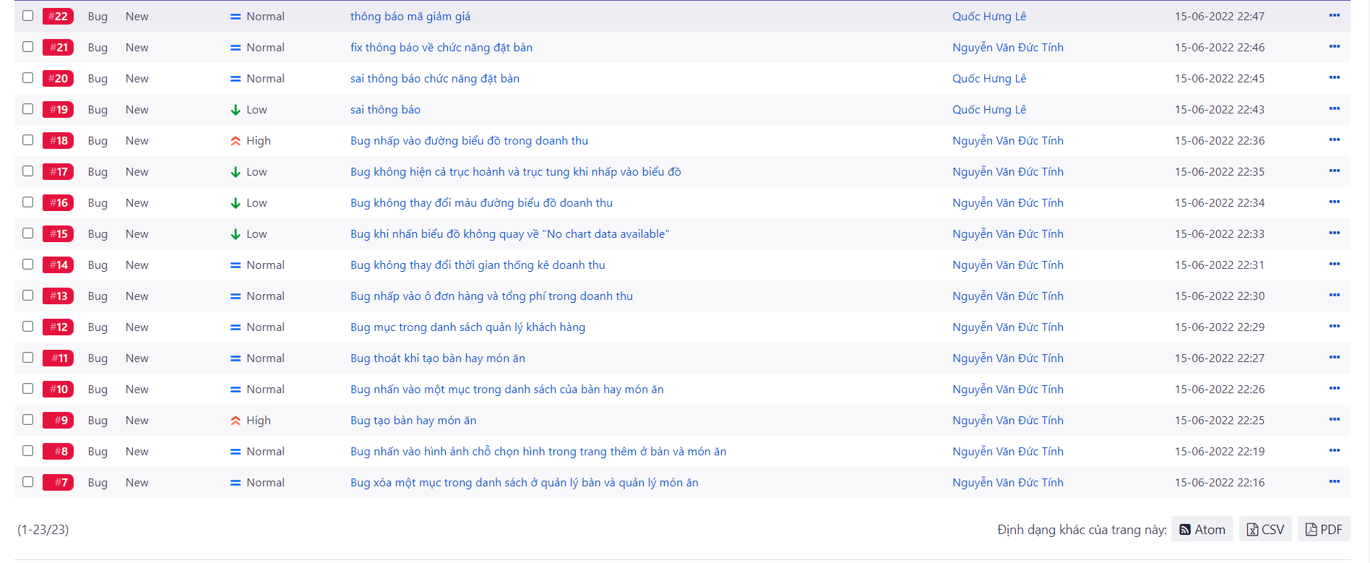
Hình 14 List bug next

Chương IV: Kết luận
Kiểm thử phần mềm là một hoạt động quan trọng nhằm bảo đảm chất lượng phần mềm. Việc nghiên cứu lựa chọn các kỹ thuật và chiến lược kiểm thử phần mềm phù hợp giúp cho việc kiểm thử có hiệu quả, giảm chi phí và thời gian. Việc xây dựng tài liệu kiểm thử phần mềm hợp lý sẽ giúp cho việc tổ chức quản lý và thực hiện kiểm thử có hiệu quả.
Những vấn đề đã làm được:
- Tìm hiểu và nắm được phương pháp thiết kế test case trong kiểm thử phần mềm áp dụng vào đồ án
- Nắm được tổng quan về kiến thử phần mềm: các phương pháp, kỹ thuật kiểm thử và các vấn đề liên quan
- Tìm hiểu về các công cụ Tool bug tracking cụ thể là công cụ REDMINE
Hướng phát triển tương lai:
- Thực hiện kiểm thử trên hệ thống phức tạp hơn.
- Tìm hiểu và nghiên cứu về các công cụ kiểm thử tự động, kiểm thử website, kiểm thử cơ sở dữ liệu…

Chương V: Tài liệu tham khảo
[1] Kiểm định chất lượng phần mềm - “Wikipedia” - Link:
https://vi.wikipedia.org/wiki/Kiểm_thử_phần_mềm
[2] Hoàng Thanh Hằng, Redmine là gì? Bạn có biết đến phần mềm ứng dụng này chưa?, https://timviec365.vn/blog/redmine-la-gi-new6037.html, 2019
[3] Redmine | 01b | Hướng dẫn cài đặt Redmine của Bitnami | GGSheets21- Link: https://www.youtube.com/watch?v=_vFmRXTMcfM&t=2s, 2021
Bảng phân công công việc
Công việc | Nguyễn Văn Đức Tính | Lê Quốc Hưng | Huỳnh Vĩnh đạt
TÌM HIỂU TOOL BUG TRACKING | X | X | X
KIỂM THỬ HỆ THÔNG | X | X | X
VIẾT TEST CASE |  | X | X
LÀM PPT | X
PHẠM VI KIỂM THỬ CỦA HỆ THỐNG | X | X | X
VIẾT BÁO CÁO BUG LIST | X | X | X
bảng 2 Bảng phân công công việc

